UŽIVAJTE U PRIČI:

TRI LEPTIRA

Jednog sunčanog dana tri su leptira letjela iznad zelene livade: bijeli, crveni i žuti. Oni su se razigrano spuštali čas na jedan, čas na drugi cvijetić. Odjednom nebo su prekrili tamni oblaci. Počela je padati kiša. Leptiri su požurili prema svome domu, ali našli su zatvorena vrata. Ostali su na kiši. Krila su im postajala sve teža i teža. Kad su u vrtu ugledali veliki bijeli cvijet ljiljan, odletjeli su do njega. Tražili su: “Bijeli ljiljane otvore svoje latice da se sklonimo od kiše “. Ljiljan odgovori: “Bijelog leptira mogu primiti, a crvenog i žutog ne mogu!” Bijeli leptir tada reče: “Ako ne ćeš primiti i moja dva prijatelja hvala ti na gostoprimstvu !” i sva trojica odletješe.
Kiša je padala sve jače.
Leptirići ugledaše crveni, krupan tulipan. Požuriše k njemu i ljubazno ga zamoliše: “Dobri tulipane, dopusti da se sklonimo u tvoju kućicu. Kiša će nas upropastiti. “Neka uđu crveni i žuti. Bijelog leptira ne primam!”- reče tulipan. “Tvoja nam zaštita ne treba ako ne primaš svu trojicu. Radije ćemo zajedno umrijeti nego ostaviti svoga prijatelja!”- rekoše uvrijeđeno crveni i žuti i odletješe. Taj razgovor čulo je Sunce. Odmah je rastjeralo oblake. Zasjalo je toplo i osušilo krilca leptirićima.
Oni su ponovo poletjeli na livadu. Igrali se sve do večeri, a onda se vratili kući i slatko zaspali.

Njemačka narodna priča

Odaberite prikladno mjesto za pričanje priča, udobno se smjestite i ispričajte djetetu priču. Nakon ispričane priče možete razgovarati s djetetom o tome kako je doživjelo priču, je li razumjelo sadržaj, što je dijete zapamtilo, što mu se posebno svidjelo i slično. Potaknite ga da se služi sa složenim rečenicama prilikom prepričavanja priče.

CILJ:
Čitanje priča donosi brojne dobrobiti za djetetov razvoj. Prepričavanje priče proširuje djetetov rječnik i razvija dječju maštu. Takva zajednička aktivnost produbljuje privržen odnos roditelja i djeteta.

- IZRADITE LEPTIRIĆE IZ PRIČE
Potrebni materijali:
- Škare i ljepilo
- kolaž papir ili bijeli papir koji će dijete nakon izrezivanja obojati s flomasterima ili s drvenim bojicama
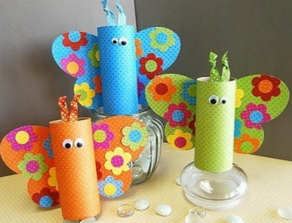
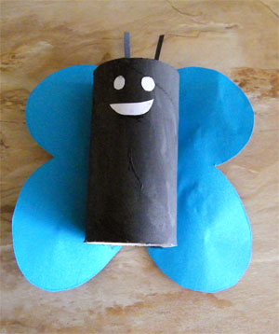
- rola od toaletnog papira /za trup / rola od toaletnog papira /za trup /
Cilj:
Djeca će u ovoj aktivnosti razvijati svoje samopouzdanje činjenicom da su samostalno, ili uz vašu pomoć izradili leptira. Također će razvijati vještinu rezanja škaricama i finu motoriku šake i prstiju.

- POIGRAJTE SE S BOJAMA
Potrebni materijal:
- vodene boje, kist i voda
- papiri većeg formata (poželjno je koristiti glatki papir)
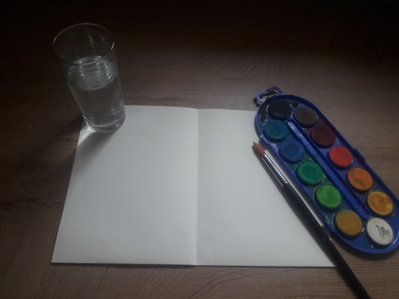
Tijek aktivnosti:
Naslikajte svog jedinstvenog leptira tako što ćete prvo papir presavinuti po pola. Boje koje želite nanosite u raznim oblicima i rasporedu samo s jedne strane papira te pazite da u namazu koristite puno vode. Kada ste završili napravite otisak. Preklopite papir te s rukama prelazite po gornjoj bijeloj cijeloj površini kako bi se boja dobro otisnula i na drugu polovicu papira. Kada mislite da ste gotovi, otvorite papir i uživajte u pogledu na svoj leptir.
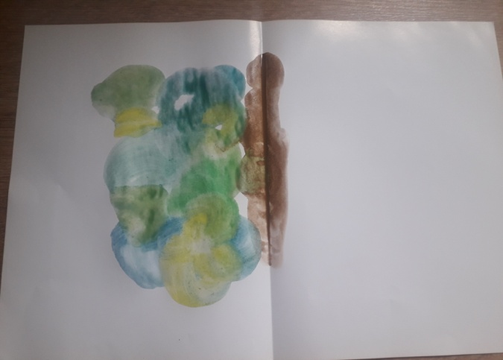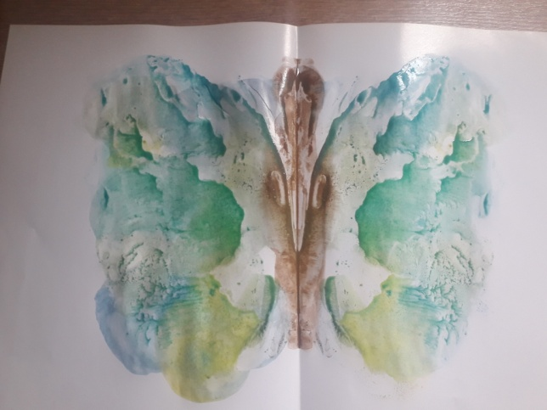
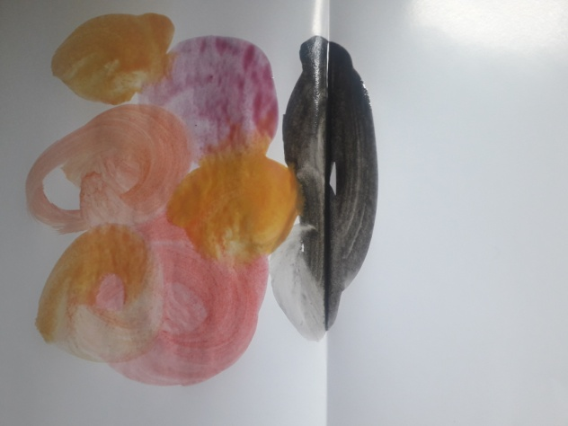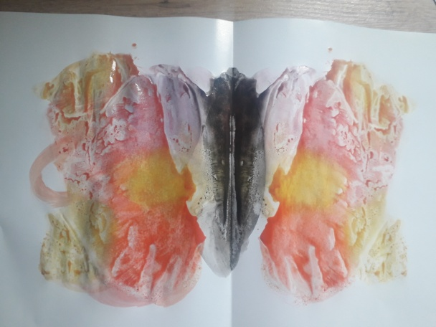
Cilj:
Ovu tekniku jedinstvenog otiska (monotipija) djeca naročito vole zbog efekta iznenađenja te je normalno da će Vaše dijete poželjeti više puta ponoviti ovaj postupak. U ovoj će aktivnosti djeca razvijati svoju slikarsku tehniku te će ona pozitivno utjecati na razvoj pažnje kod djece.

- POSTANIMO POPUT PRAVIH LEPTIRA

Potrebni materijal:
- razno voće prema vlastitij želji
- cjedilo za agrume ili sokovnik, čaša
- kolaž papir ili bijeli papir i flomasteri
- slamka

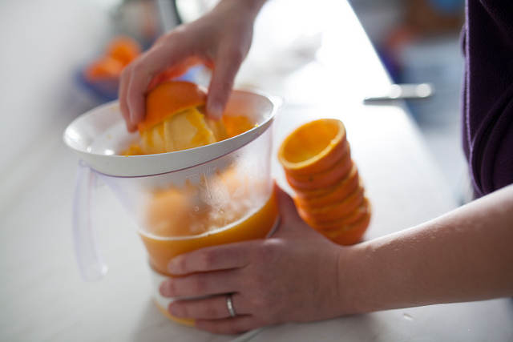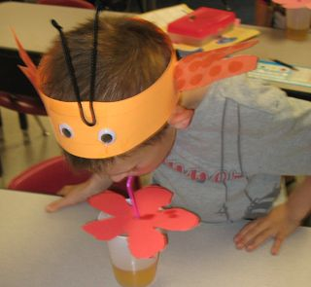

Tijek aktivnosti:

Uz pomoć raznog voća napravite sok ili neki drugi zdravi napitak po želji vašeg djeteta. Ovo je također prilika da potaknete dijete da isproba nove okuse. Od kolaž papira izradite oglavlje leptira kao i cvijet koji ćete staviti na vrh čaše. Ponudite djetetu slamku i neka uživa ispijajući sok poput pravog leptira.
Također možete dodatno istražiti s djecom kako se zove dio tijela pomoću kojeg leptiri piju, kako to oni točno rade, koliko često, i sl stvari.

Cilj aktivnosti:
Sklonost prema nekim namirnicama stječe se od malih nogu, zato je bitno nuditi raznoliku hranu. Ova aktivnost potiče kod djece usvajanje zdravih prehrambenih navika.

- ZAVRŠI KRILA LEPTIRA
Potrebnmi materijal:
- capir
- crni flomaster
Tijek aktivnosti:
Papir presavinite po pola. S lijeve strane papira nacrtajte pola leptira kao što je prikazano na primjeru. Koristite se obrisnim i teksturnim linijama po želji (oblik i veličina krila te ukrasi). Zadatak je pomoću flomastera napraviti što vjerniju presliku na desnoj strani koja će činiti cjelinu leptira. Na kraju ga možete obojiti prema želji.

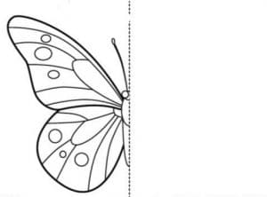
Cilj aktivnosti:
Razvoj vizualne percepcije i fine motorike prstiju.

